附件

长堤历史文化街区业态扶持办法

为加快长堤业态建设，大力引进优质文旅业态，根据《江门市历史文化街区和历史建筑保护条例》《长堤历史文化街区遗产活化与微改造业态控制导则》《长堤历史文化街区业态扶持办法（暂行）》文件精神，制定本办法。

一、扶持范围

租赁位于长堤历史文化街区核心保护范围和建设控制地带内由江门长堤历史文化街区发展有限公司（以下简称“长堤公司”）、江门启明里投资发展有限公司（以下简称“启明里公司”）、江门环市实业总公司管理（代管或所有）的公有物业的市场主体，均适用本扶持办法。其他未涉及物业不适用本办法。

核心保护范围为启明里、石湾直街、余庆里、江门墟、中山公园以及骑楼等片区。

建设控制地带为长堤历史文化街区民国及民国以前建成区域，南至胜利路，北至跃进路，西至象溪路、蓬莱山东侧，东至堤中路、堤东路。

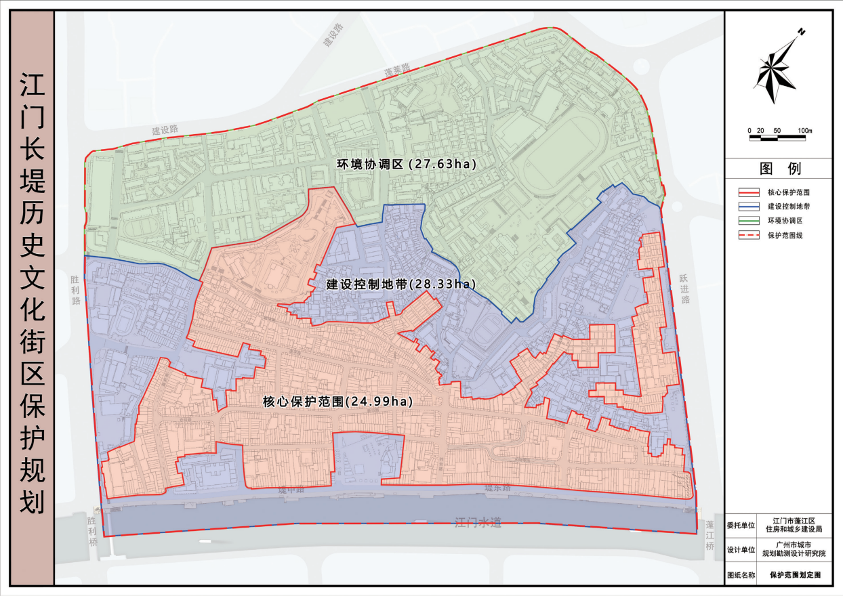

二、扶持条件

（一）业态免租期扶持条件

1.经营非遗项目业态，国家级传承人参与经营的，享受12-36个月免租期；省级传承人参与经营的，享受9-27个月免租期；市区级传承人参与经营的，享受6-18个月免租期；无传承人参与经营的，享受3-12个月免租期。

2.经营业态为中华老字号的享受9-27个月免租期，广东老字号的高享受6-18个月免租期。

3.经营业态为江门名小吃店或蓬江十大名菜的餐厅，享受6-12个月免租期。

4.经营民宿、酒店业态，享受6-18个月免租期。

5.经营文创、书店（阅读空间）、展览馆、科技体验馆、艺术馆、文化体验、研学基地等业态，享受6-36个月免租期。

（二）港澳、外国人投资扶持条件

6.入驻业态法人代表户籍为香港、澳门、台湾或外国的，享受3-12个月免租期。

（三）固定投入免租期扶持条件

7.固定投入超过3000元/平方米，可享受3-12个月免租期。

8.其中固定投入包括加固、维修、装修投入，不含可移动设备。固定投入金额统计范围为接受租赁物业之日起6个月内完成的投入。租赁期满后，租户不得自行拆除房屋已有现状，所有权归出租方所有。固定投入以第三方资产评估报告为准。

（四）若项目同时具备多种业态的，以主营业务对应业态为准，符合业态、户籍、固定投入多项扶持政策的，可叠加享受扶持政策。

三、业态、固定投入免租期扶持政策申请、审核、落实、监管

（一）申报条件

1.物业租赁协议签署日期为本办法自印发之日起30日后起，为期一年。

2.物业租赁协议租赁期应不少于五年。

3.应处于正常营业，且积极配合有关部门开展宣传和街区管理工作。

4.无拖欠租金、无不良信用记录及无犯罪记录。

（二）申请材料

为提高工作效率，审批工作集中执行，每年3月、6月、9月、11月为审批时间，2027年12月31日起不再受理扶持政策申请。

（三）免租期核定及年度上限

此《办法》确定免租扶持政策上限和下限，具体免租时间与免租月份由出租方自行确定。根据本办法核算出的总免租期，每年最高可执行4个月免租优惠，剩余免租期顺延。

（四）审批流程

申请扶持奖励的市场主体向签订租赁合同的物业出租方提出申请，物业出租方初审后提交至江门市蓬江区文化广电旅游体育局审核。经公示无异议后，由物业出租方落实。

一个申请项目应单独对应一套申报材料，不可多项合并，且同一项目只能一个申报主体申报。申请资料清单如下：

1.申请表。

2.营业执照复印件。

3.市场主体法人、登记人身份证复印件。

4.租赁合同、租金缴费记录。

5.现场营业照片。

6.申请业态扶持政策的需提供业态证明资料（证书、官方认定文件、行业经营许可证等）。

7.申请固定投入扶持政策的还需提供第三方专业机构出具的固定投入证明材料。

8.合法经营承诺函。

9.市场主体法人、登记人的无犯罪证明、无不良信用证明。

（五）管理与监督

1.申请扶持奖励的市场主体应对申报材料的合法性、完整性和真实性负责，有以下情形之一的，取消其享受本扶持办法的资格，并要求其返还已减免的房租金额，拒不执行的，由物业出租方通过法律途径追究其返还减免房租租金的责任、赔偿损失。

（1）私自变更经营内容，且拒不恢复的。

（2）违规转租、分租等同类行为的。

（3）当年发生重大安全责任事故、食品安全事件、重大文化旅游投诉案件、社会影响恶劣事件或有其他严重违法违规行为的。

（4）经营时间未满5年停业或更换营业主体的。

（5）拒不接受、配合有关部门开展街区宣传和管理工作的。

（6）拒不接受、配合相关部门监督检查的。

2.申请扶持奖励的市场主体如经举报并证实或相关部门检查发现其存在相关欺诈行为或其他违法违规事项，申请主体应返还减免房租金额，并承担相应违约责任。

3.日常监督工作由物业出租方负责。

（六）政策追溯扶持管理

本办法对已享受2024年发布的《长堤历史文化街区业态扶持办法（暂行）》的市场主体进行追溯扶持，符合条件的市场主体需重新向物业出租方提交申请，若出租方审核给予更高的免租扶持，则按本办法执行增加的免租扶持。

四、其他

本办法自印发之日起30日后生效，试行一年。

申请表受理编号 ：

免租期申请表

|  |  |  |  |  |  |  |  |  |
| --- | --- | --- | --- | --- | --- | --- | --- | --- |
| 申请人名称 |  | | 申请人身份证号 | | |  | | |
| 业态营业执照名称 |  | | 统一社会信用代码 | | |  | | |
| 租赁物业地址 |  | | | | | | | |
| 租赁合同期 | 年 月 日 至 年 月 日 | | | | | | | |
| 物业租赁合同出租方名称 |  | | | | | | | |
| 物业租赁合同面积  （平方米） |  | | | | 固定投入（万元） | | |  |
| 业态开业时间 |  | | | | | | | |
| 承诺不存在以下情况：  （1）私自变更经营内容，且拒不恢复的。  （2）违规转租、分租等同类行为的。  （3）当年发生重大安全责任事故、食品安全事件、重大文化旅游投诉案件、社会影响恶劣事件或有其他严重违法违规行为的。  （4）处于停业阶段或暂停经营超过三个月或更换营业主体的。  （5）申请材料信息不真实、不准确或不完整等情形。  承诺人：  （签字、盖章） | | | | | | | | |
| 减免申请事项：  一、经营非遗项目业态，□国家级传承人参与经营的；□省级传承人参与经营的；□市区级传承人参与经营的；□无传承人参与经营的。  二、经营业态为□中华老字号，□广东老字号的，□江门名小吃店，□民宿，□酒店，□经营文创、书店（阅读空间）、展览馆、科技体验馆、艺术馆等业态。  三、入驻业态法人代表户籍为□香港，□澳门，□台湾，□外国人。  四、□固定投入超3000元/平方米。  五、申请 个月免租期。  具体免租月份 | | | | | | | | |
| 申请人联系人 | |  | | 申请人手机 | | |  | |
| 申请人联系地址 | |  | | | | | | |
| 申请日期 | | 年 月 日 | | | | | | |
| 物业出租方初审意见 | | □同意减免。免租期 个月。  具体免租月份 。    □不同意减免。原因是 。  物业出租方：  （盖章） | | | | | | |
| 江门市蓬江区文化广电旅游体育局审核意见 | | □同意减免。 □不同意减免。  江门市蓬江区文化广电旅游体育局  年 月 日  （盖章） | | | | | | |

此表一式三份，蓬江区文广旅体局审核后一份存档，一份交由物业出租方备案，一份给申请人留底。

合法经营承诺书

本单位郑重承诺，作为长堤历史文化街区商户业主，将始终遵守国家法律、法规及相关行业规定，秉承诚实、公平、守信的原则，合法经营，维护市场秩序。承诺如下:

1.本单位将严格遵守法律法规，不从事任何违法行为，不参与任何可能损害国家利益、社会公共利益及他人合法权益的活动。

2.本单位将遵守商业道德规范，竞争行为公平合理，不采取不正当手段扰乱市场竞争秩序。

3.本单位将诚实守信，不故意提供虚假信息或隐瞒重要事实，不制造虚假宣传或误导消费者。

4.本单位将保护消费者合法权益，提供真实、准确的产品信息，不做虚假宣传，不销售伪劣产品，不强迫消费或强制交易。

5.本单位将保护商业秘密和客户隐私，不泄露商业机密和客户信息确保信息安全。

6.本单位将依法纳税，按时足额缴纳各项税款，并配合税务部门的相关调查和监管工作。

7.本单位将遵守环保规定，积极采取环保措施，减少对环境的负面影响。

8.本单位将重视员工权益，确保按劳付酬，提供合法合理的劳动保护和福利。

9.本单位将积极履行社会责任，参与公益活动，支持社会公益事业的发展。

10.本单位将接受相关部门的监督，主动配合各项检查工作，及时纠正存在的问题。

为了维护企业（商家）的合法权益和市场的可持续发展，本单位郑重承诺自觉遵守以上内容，并愿意承担违反承诺所带来的法律责任和商业风险。

承诺单位：

承诺人 ：

（签字、盖章）